Лекция 21
ПСКП
ПОИТ-3

HTTP-Аутентификация (Authenticate)

- Authenticate:
- HTTP- Authenticate: Basic-аутентификация, npm install basic-auth
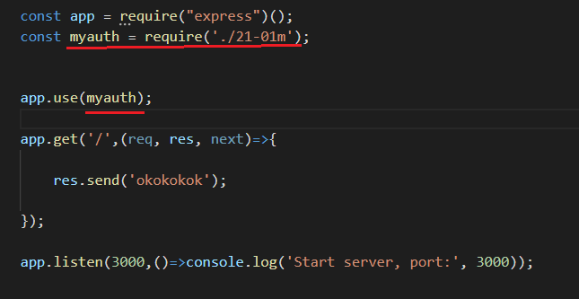
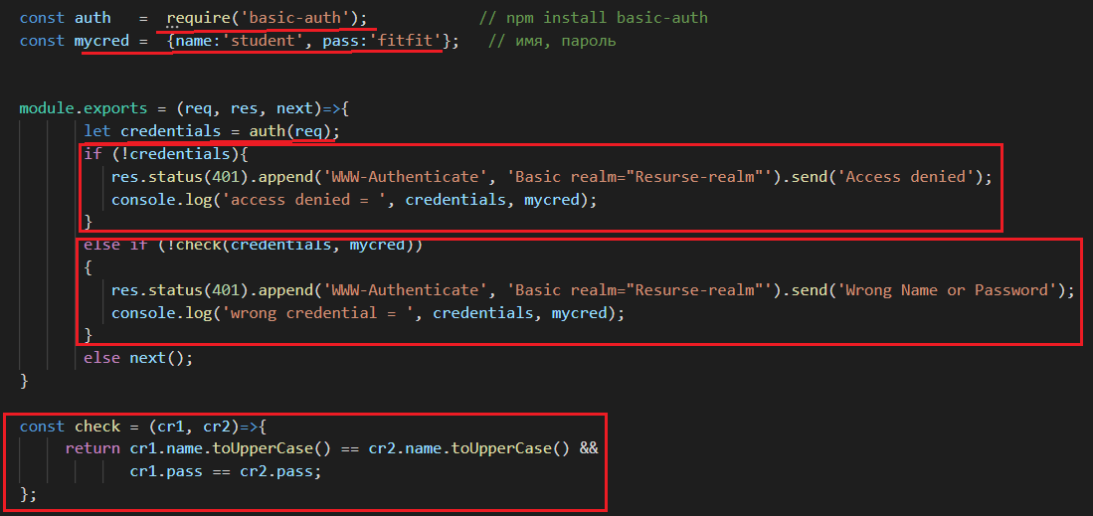
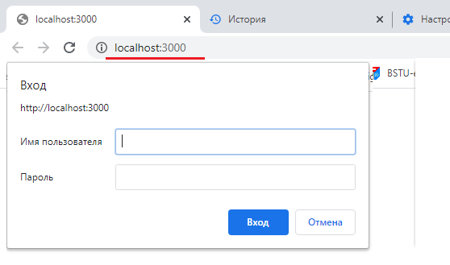

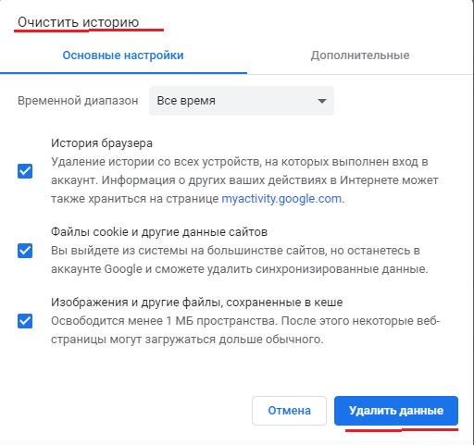

- HTTP- Authenticate: Basic-аутентификация, npm install passport, npm install passport-http
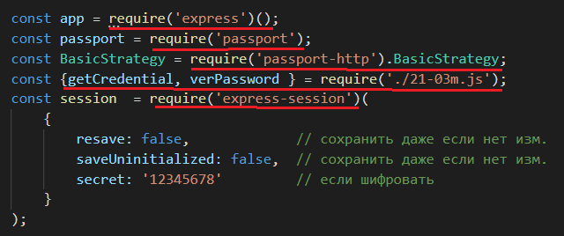

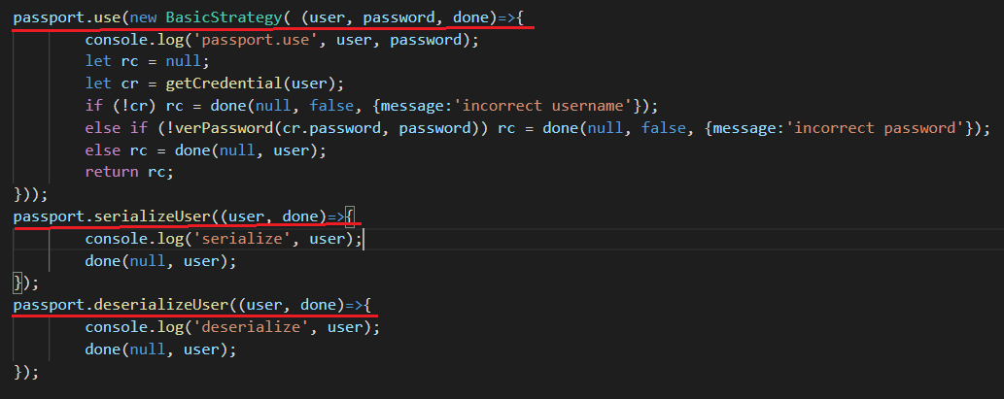

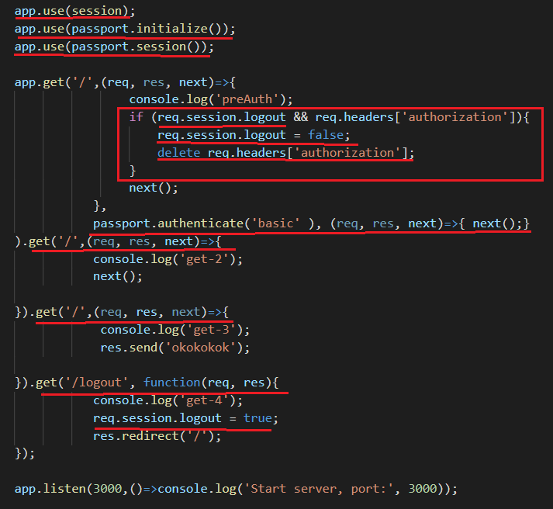

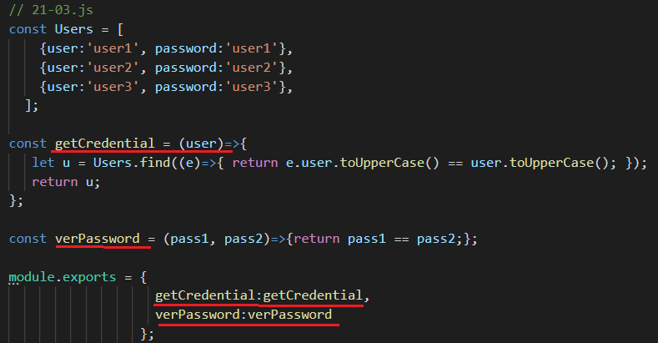

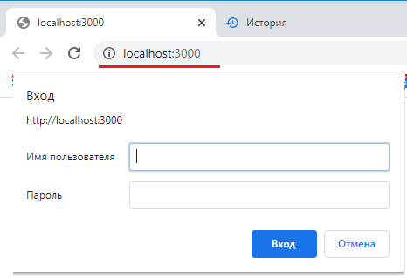

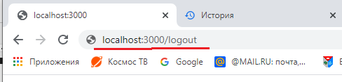

- HTTP-Authenticate: digest-аутентификация, npm install passport, npm install passport-http.

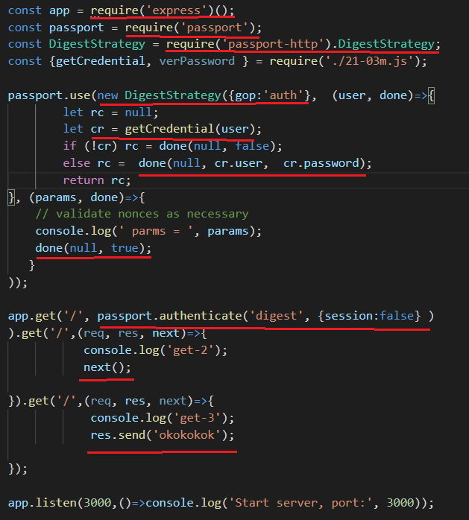

- HTTP-Authenticate: forms-аутентификация,
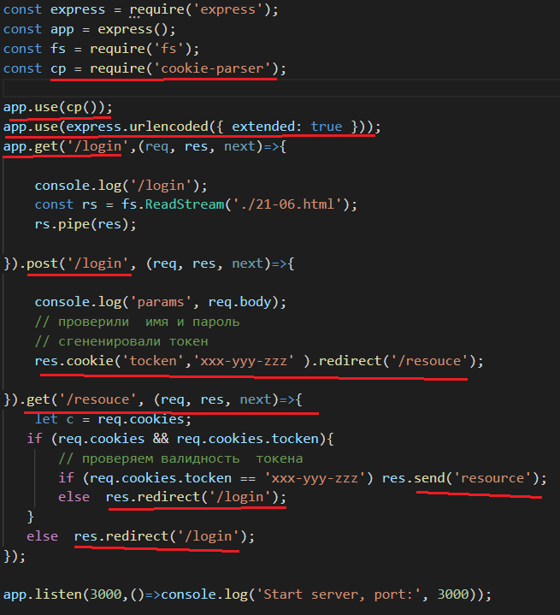
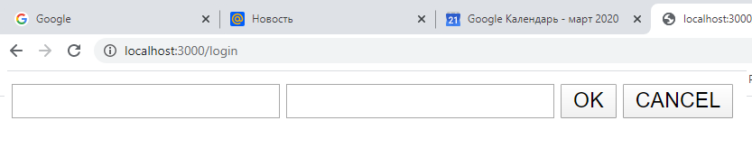

- FF
- FF
- FF
- FF
- FF

